***Волевая сфера***

Выработка прочной реакции на слова: «Надо» («Можно») и «Нельзя».

Сложность выбора между несколькими игрушками.

Появление самообладания, способности к самоограничению и признаков самостоятельности.

Умение вылепливать из пластилина или глины мелкие и крупные пред­меты.

Умение изображать различные эмоциональные состояния при помо­щи мимики и жестов.

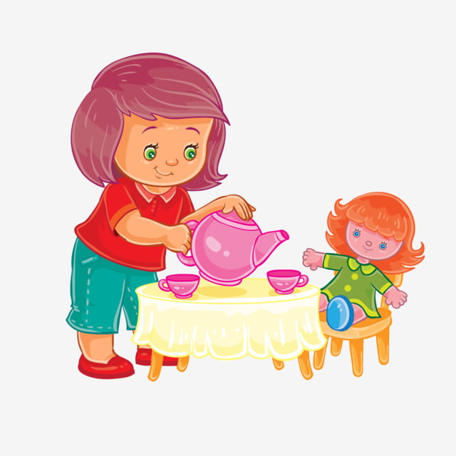

**ИГРЫ С ДЕТЬМИ:**

1. [Игры](http://www.razvitierebenka.com/2010/07/blog-post_09.html) с прищепками
2. [Раскладывание](http://www.razvitierebenka.com/2011/02/blog-post_28.html) предметов по емкостям
3. [Собирание](http://www.razvitierebenka.com/2011/03/blog-post_18.html) матрешек
4. Раскладывание предметов по размерам
5. Подбор крышек к баночкам
6. Коробка с вкладышами
7. Игры с бусинками, орешками и т.п.

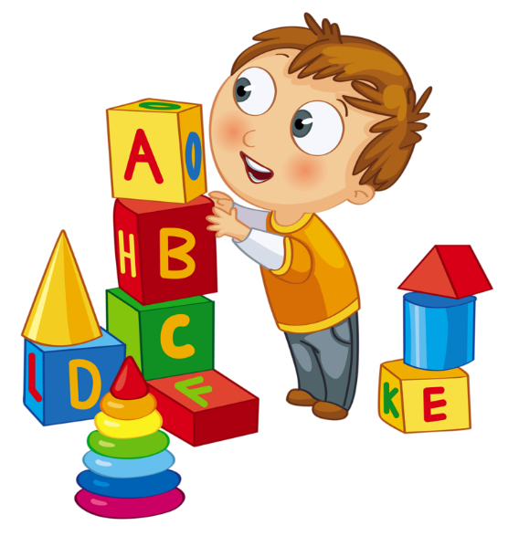

Дошкольная группа

Кириковской средней школы

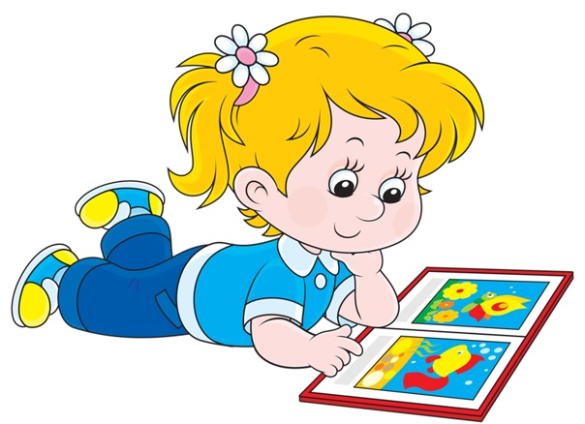

**ПАМЯТКА ДЛЯ РОДИТЕЛЕЙ**

**«Возрастные особенности детей 2-3 лет»**

**В этом возрасте вашему ребенку важно:**

- Много двигаться, потому что через движение он развивает и познает свое тело, а также осваивает окружающее пространство.

- Освоить мелкие движения пальчиков через игры с мелкими предметами, потому что развитие мелкой моторики у детей напрямую связано с развитием мозга и речи.

- Играть, поскольку именно в игре начинают активно развиваться важные психические функции: восприятие, воображение, мышление, память. Через игру малыш осваивает окружающий мир, познает законы взаимодействия.

- Получать помощь взрослого, когда у него что - то не получается, поскольку ребенок в 2 - 3 года может реагировать на неудачи весьма эффективно: злиться, плакать, ругаться, бросать вещи.

- Понимать, что энергичный и активный ребенок — это естественно, хотя временами утомительно. Поэтому вам нужно быть готовыми к этому и по возможности организовывать безопасное пространство.

- Предоставить ребенку возможность играть с мелким материалом: пуговицами, крупой, деталями конструктора, камушками, шишками, и другими различными по ощущениям предметами. Обязательно под присмотром взрослого!

У ребенка в этом возрасте быстро растет словарный запас, причем количество произносимых слов всегда меньше, чем количество понимаемых.

Ребенок эмоционально реагирует лишь на то, что непосредственно воспринимает. Он не способен огорчаться из - за того, что в будущем его ожидают неприятности или радоваться заранее тому, что ему еще не скоро подарят. Вам как его родителям важно:

Чаще разговаривать с малышом, читать ему сказки, книжки, обсуждать то, что он видел или в чем принимал участие.

Предоставлять возможности для разных игр, в основном с предметами. Но в 2 - 3 года в процессе игры малыш чаще всего нуждается в компании матери или любящих его взрослых, поскольку ему нужны совместность и доброжелательное сотрудничество.

• Относиться к ребенку спокойно и дружелюбно.

• Помнить, что соблюдение разумной безопасности не должно лишать малыша возможности открытия нового и интересного.

Ваша родительская тревога не должна замещать возможности развития для вашего ребенка, которое происходит в этом возрасте через восприятие, а значит, через постоянное исследование нового.

• Понимать, что у маленького ребенка совершенно другое восприятие времени. Для него существует только настоящее.

• Относиться спокойно и с пониманием к эмоциональным вспышкам ребенка в случае возникновения трудностей.

**Что должен уметь ребенок:**

- ребенок должен интересоваться окружающими предметами и активно действовать с ними;

- знать назначение бытовых предметов и уметь пользоваться с ними;

- проявлять отрицательное отношение к грубости, жадности;

- соблюдать элементарные правила вежливости;

- владеть активной речью, включенной в общение

- стремится к общению со взрослым, активно подражает им;

- проявляет интерес к сверстникам

- проявляет интерес к стихам, песням, сказкам, стремится двигаться под музыку

- у ребенка развита крупная моторика, он стремится осваивать различные виды движений, с интересом участвует в подвижных играх с простым содержанием, несложными движениями.

